Resolución del Pleno del Instituto de Transparencia, Acceso a la Información Pública y Protección de Datos Personales del Estado de México y Municipios, con domicilio en Metepec, Estado de México, de fecha dieciséis de diciembre de dos mil veinte.

VISTO el expediente formado con motivo del recurso de revisión 05052/INFOEM/IP/RR/2020, promovido por xxxx xxxxxx, en lo sucesivo LA RECURRENTE, en contra de la respuesta de la Ayuntamiento de Tenancingo, en lo sucesivo EL SUJETO OBLIGADO, se procede a dictar la presente resolución con base en lo siguiente:

RESULTANDO

I. En fecha veinte de octubre de dos mil veinte, LA RECURRENTE presentó a través del Sistema de Acceso a la Información Mexiquense, en lo subsecuente EL SAIMEX ante EL SUJETO OBLIGADO, la solicitud de acceso a la información pública, a la que se le asignó el número de expediente 00253/TENANCIN/IP/2020, por medio de la cual requirió:

“solicito Información curricular de los puestos del personal de confianza, directores y subdirectores y sanciones administrativas” (sic)

MODALIDAD DE ENTREGA: Vía SAIMEX.

II. En cumplimiento al artículo 162 de la Ley de Transparencia y Acceso a la Información Pública del Estado de México y Municipios, veintitrés de octubre de dos mil veinte, EL SUJETO OBLIGADO turnó mediante requerimiento, el contenido de la solicitud de información al Servidor Público Habilitado que consideró competente a efecto de que realizaran la búsqueda y localización de la misma, tal como se desprende a continuación:

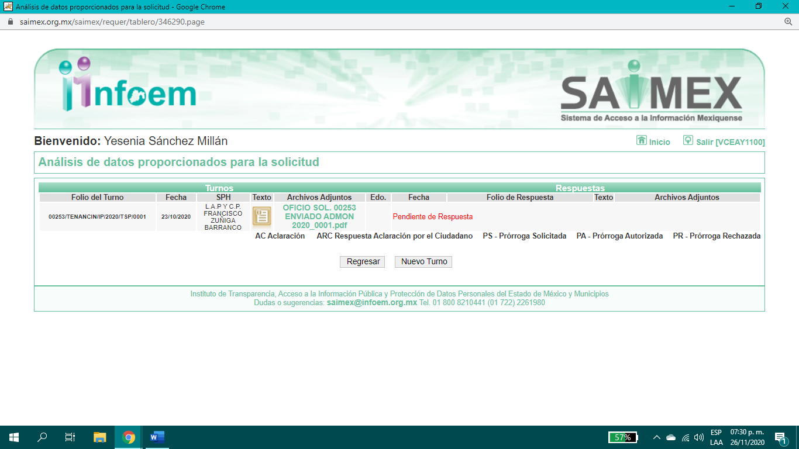

Es importante señalar que, el servidor público al que se le requirió la información, de la revisión realizada por esta Ponencia al Directorio de Servidores Públicos publicado en el portal electrónico que contiene la Información Pública de Oficio Mexiquense (IPOMEX), ostenta el cargo de Director de Administración, como se aprecia a continuación:

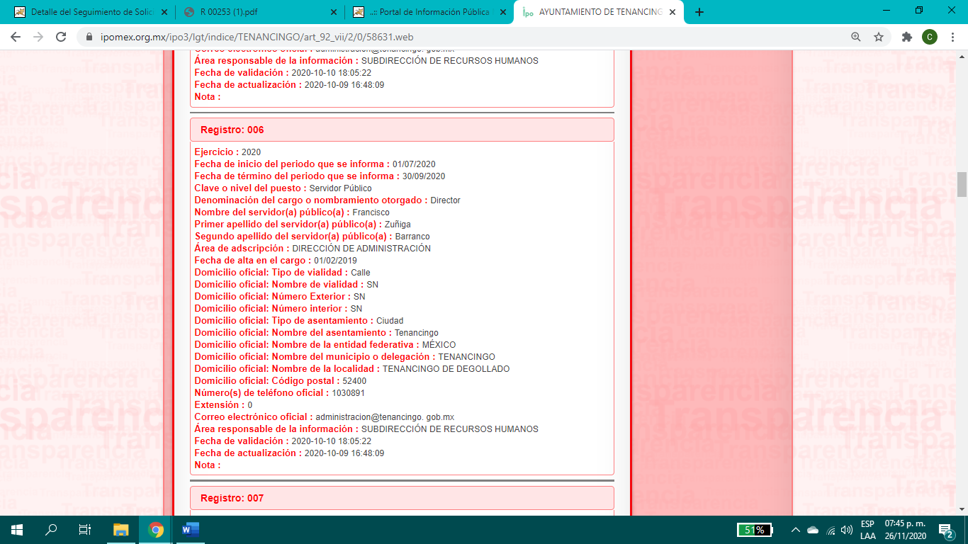
III. En fecha veintiséis de octubre de dos mil veinte, el SUJETO OBLIGADO dio respuesta a la solicitud de información en los siguientes términos:

“…En respuesta a la solicitud recibida, nos permitimos hacer de su conocimiento que con fundamento en el artículo 53, Fracciones: II, V y VI de la Ley de Transparencia y Acceso a la Información Pública del Estado de México y Municipios, le contestamos que:

Sirva este medio para enviarle un saludo, al mismo tiempo con fundamento en el artículo 53 fracciones II, V y VI de la Ley de Transparencia y Acceso a la Información Pública del Estado de México y Municipios, remito contestación a su solicitud de información identificada con folio No. 00253/TENANCIN/IP/2020, en archivo anexo PDF como se describe a continuación: 1.- R 00253 Y ANEXOS Haciendo de su conocimiento que de acuerdo a lo establecido por los artículos 176 y 178 de la Ley de Transparencia y Acceso a la Información Pública del Estado de México y Municipios, podrá ejercer su segunda garantía del Derecho de Acceso a la Información pública, al interponer un recurso de revisión, ante el Instituto o ante la Unidad de Transparencia, dentro de los quince días hábiles posteriores a la fecha de recepción de la respuesta, por alguna de las causales establecidas en el artículo 179 de la Ley de Transparencia y Acceso a la Información Pública del Estado de México y Municipios, atendiendo los criterios señalados en los artículos 180 y 181 de la misma Ley. Sin otro particular por el momento, le reitero la seguridad de mi más atenta y distinguida consideración…” (sic)

Adjunto a su respuesta, el SUJETO OBLIGADO entregó al particular el archivo electrónico descrito como: “R 00253.pdf”, Documento constante de nueve fojas, consistente en el oficio número MTM058/DA/959, de fecha veintitrés de octubre de dos mil veinte, emitido por el Titular de la Dirección de Administración, Servidor Público Habilitado por EL SUJETO OBLIGADO, en el que da atención a los puntos solicitados por LA RECURRENTE, el cual se omite su inserción por ser del conocimiento de las partes, aunado a que será materia de análisis en el considerando correspondiente.
IV. Inconforme por la respuesta del SUJETO OBLIGADO, el veintiocho de octubre de dos mil veinte, LA RECURRENTE interpuso el recurso de revisión sujeto del presente estudio, el cual fue registrado en EL SAIMEX y se le asignó el número de expediente 05052/INFOEM/IP/RR/2020, en el que señaló como acto impugnado:

“ORIENTACION” (sic);

Así como, razones o motivos de inconformidad:

“EN EL ANEXO QUE SE PROPORCIONA EN LAS IMAGEN APARECE EL SIGUIENTE NOMBRE ANGELICA FLORES AYON COORDINADORA EN LA HOJA 2 EN EL ANEXO 1, SOLICITO ORIENTACIÓN DE EN QUE FRACCION SE ENCUENTRA SU CURRICULUM” (sic)

V. El veintiocho de octubre de dos mil veinte, el recurso de que se trata se envió electrónicamente al Instituto de Transparencia, Acceso a la Información Pública y Protección de Datos Personales del Estado de México y Municipios y con fundamento en el artículo 185, fracción I de la Ley de Transparencia y Acceso a la Información Pública del Estado de México y Municipios, se turnó, a través del SAIMEX, a la Comisionada EVA ABAID YAPUR, a efecto de decretar su admisión o desechamiento.

VI. De las constancias del expediente electrónico del SAIMEX, se advierte que en fecha cuatro de noviembre de dos mil veinte, se acordó la admisión a trámite del recurso de revisión que nos ocupa; así como la integración del expediente respectivo, mismo que se puso a disposición de las partes, para que en un plazo máximo de siete días hábiles conforme a lo dispuesto por el artículo 185 de la Ley de Transparencia y Acceso a la Información Pública del Estado de México y Municipios, manifestaran lo que a su derecho conviniera, a efecto de presentar pruebas y alegatos; así como para que EL SUJETO OBLIGADO rindiera su Informe Justificado.

VII. En cumplimiento a lo anterior, de las constancias del expediente electrónico del SAIMEX, se observa que el día doce de noviembre de dos mil veinte, EL SUJETO OBLIGADO envió el Informe Justificado, como se desprende en la imagen a continuación:

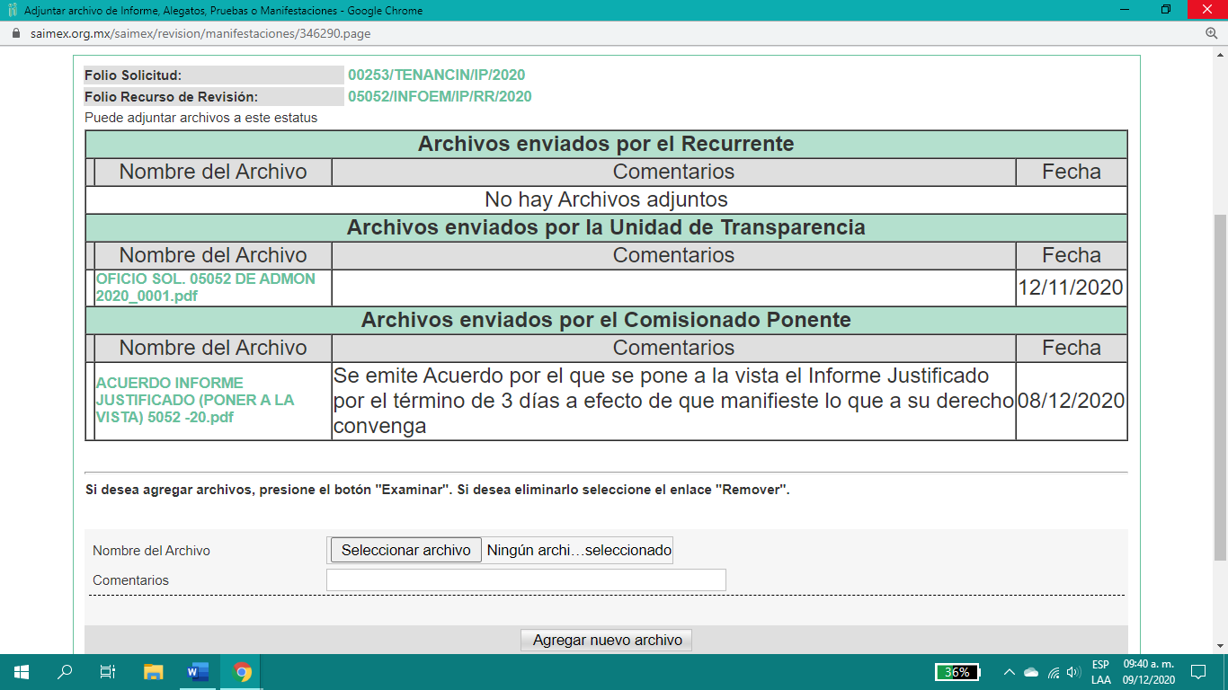

Advirtiendo que, en dicho informe EL SUJETO OBLIGADO anexó el archivo electrónico “OFICIO SOL. 05052 DE ADMON 2020_0001.pdf”, en el cual contiene el Informe Justificado, mismo que no se inserta, en razón de que fue puesto a disposición de la RECURRENTE el día ocho de diciembre de dos mil diecinueve, por actualizar lo previsto en el artículo 185, fracción III de la Ley de la materia.

Por su parte, la particular no realizó manifiestación alguna, ni presentó pruebas o alegatos.

VIII. Transcurrido el plazo señalado en el párrafo anterior y, una vez analizado el estado procesal que guarda el expediente, el catorce de diciembre de dos mil veinte, la Comisionada Ponente acordó el cierre de instrucción, así como la remisión del mismo a efecto de ser resuelto, de conformidad con lo establecido en el artículo 185, fracciones VI y VIII de la Ley de Transparencia y Acceso a la Información Pública del Estado de México y Municipios; y

CONSIDERANDO

PRIMERO. Competencia. Este Instituto de Transparencia, Acceso a la Información Pública y Protección de Datos Personales del Estado de México y Municipios, es competente para conocer y resolver el presente recurso, conforme a lo dispuesto en los artículos 6, Letra A de la Constitución Política de los Estados Unidos Mexicanos; 5, párrafos vigésimo segundo, vigésimo tercero y vigésimo cuarto, fracciones IV y V de la Constitución Política del Estado Libre y Soberano de México; 1, 2, fracción II, 13, 29, 36, fracciones I y II, 176, 178, 179, 181, párrafo tercero y 185 de la Ley de Transparencia y Acceso a la Información Pública del Estado de México y Municipios; y 9, fracciones I y XXIV y 11 del Reglamento Interior del Instituto de Transparencia, Acceso a la Información Pública y Protección de Datos Personales del Estado de México y Municipios; toda vez, que se trata de un recurso de revisión interpuesto en términos de la Ley de la materia.

SEGUNDO. Interés. El recurso de revisión fue interpuesto por parte legítima, en atención a que se presentó por LA RECURRENTE, quien es la misma persona que formuló la solicitud de acceso a la información pública al SUJETO OBLIGADO.
TERCERO. Oportunidad. El recurso de revisión fue interpuesto dentro del plazo de quince días hábiles, contados a partir del día siguiente al en que LA RECURRENTE tuvo conocimiento de la respuesta impugnada; tal y como, lo prevé el artículo 178 de la Ley de Transparencia y Acceso a la Información Pública del Estado de México y Municipios, que establece:
“Artículo 178. El solicitante podrá interponer, por sí mismo o a través de su representante, de manera directa o por medios electrónicos, recurso de revisión ante el Instituto o ante la Unidad de Transparencia que haya conocido de la solicitud dentro de los quince días hábiles, siguientes a la fecha de la notificación de la respuesta.
A falta de respuesta del sujeto obligado, dentro de los plazos establecidos en esta Ley, a una solicitud de acceso a la información pública, el recurso podrá ser interpuesto en cualquier momento, acompañado con el documento que pruebe la fecha en que presentó la solicitud.
En el caso de que se interponga ante la Unidad de Transparencia, ésta deberá remitir el recurso de revisión al Instituto a más tardar al día siguiente de haberlo recibido.”
En esa tesitura, atendiendo a que EL SUJETO OBLIGADO notificó la respuesta a la solicitud de acceso a la información pública el día veintiséis de octubre de dos mil veinte; así, el plazo de quince días hábiles que el artículo 178 de la Ley de la materia otorga a LA RECURRENTE para presentar el respectivo recurso de revisión, transcurrió del veintisiete de octubre al dieciocho de noviembre de dos mil veinte, sin contemplar en el cómputo los días treinta y uno de octubre, así como, uno, siete, ocho, catorce, quince de noviembre de dos mil veinte, por corresponder a sábados y domingos, considerados como días inhábiles, en términos del artículo 3, fracción X de la Ley de Transparencia y Acceso a la Información Pública del Estado de México y Municipios; así como, los días dos y dieciséis noviembre de dos mil veinte, por ser considerados como día inhábil por suspensión de labores, en términos del Calendario Oficial en Materia de Transparencia, Acceso a la Información Pública y Protección de Datos Personales del Estado de México y Municipios; así como de labores del Instituto para el año dos mil veinte y enero de dos mil veintiuno, publicado en el Periódico Oficial “Gaceta del Gobierno”, el diecinueve de diciembre de dos mil diecinueve.
En ese tenor, si el recurso de revisión que nos ocupa, se interpuso el veintiocho de octubre de dos mil veinte, éste se encuentra dentro de los márgenes temporales previstos en el precepto legal citado en el párrafo anterior y, por tanto, su interposición se considera oportuna.
CUARTO. Procedibilidad. Esta Ponencia considera importante abordar el análisis de los requisitos de procedibilidad del recurso de revisión, así el artículo 180 de la Ley de Transparencia y Acceso a la Información Pública del Estado de México y Municipios, que establece lo siguiente:

“Artículo 180. El recurso de revisión contendrá:
I. El sujeto obligado ante la cual se presentó la solicitud;
II. El nombre del solicitante que recurre o de su representante y, en su caso, del tercero interesado, así como la dirección o medio que señale para recibir notificaciones;
III. El número de folio de respuesta de la solicitud de acceso;
IV. La fecha en que fue notificada la respuesta al solicitante o tuvo conocimiento del acto reclamado, o de presentación de la solicitud, en caso de falta de respuesta;
V. El acto que se recurre;
VI. Las razones o motivos de inconformidad;
VII. La copia de la respuesta que se impugna y, en su caso, de la notificación correspondiente, en el caso de respuesta de la solicitud; y
VIII. Firma del recurrente, en su caso, cuando se presente por escrito, requisito sin el cual se dará trámite al recurso.
Adicionalmente, se podrán anexar las pruebas y demás elementos que considere procedentes someter a juicio del Instituto.
En ningún caso será necesario que el particular ratifique el recurso de revisión interpuesto.
En caso de que el recurso se interponga de manera electrónica no será indispensable que contengan los requisitos establecidos en las fracciones II, IV, VII y VIII.”
(Énfasis añadido)

En principio, de una interpretación del artículo transcrito se observan los requisitos que deberán contener los recursos de revisión; sobre la particular, de la revisión del expediente electrónico del SAIMEX se desprende que la parte solicitante y ahora RECURRENTE, en ejercicio de su derecho de acceso a la información pública, no proporcionó su nombre para que sea identificado, por lo que no se tiene certeza sobre su identidad, lo que en estricto sentido, provoca que no se colmen los requisitos establecidos en el citado artículo 180 de la Ley de Transparencia.

Empero lo anterior, debe destacarse que el artículo 15 de Ley de Transparencia y Acceso a la Información Pública del Estado de México y Municipios prevé que, toda persona tendrá acceso a la información sin necesidad de acreditar interés alguno o justificar su utilización, de lo que se infiere que para el ejercicio del derecho de acceso a la información pública, el nombre no es un requisito sine qua non para que los particulares ejerzan el derecho de acceso a la información pública, pues por el contrario la Ley de la materia prevé en su artículo 155, párrafo segundo la posibilidad de que las solicitudes de información sean anónimas, al utilizar un nombre incompleto o, inclusive un seudónimo.

Correlativo a ello, cabe mencionar que los artículos 6, Apartado A, fracciones III y IV de la Constitución Política de los Estados Unidos Mexicanos y 5, párrafos vigésimo segundo, vigésimo tercero y vigésimo cuarto, fracciones I, III, IV y V de la Constitución Política del Estado Libre y Soberano de México garantizan el ejercicio del derecho de acceso a la información pública, toda vez que disponen que toda persona sin necesidad de acreditar interés alguno o justificar su utilización, tendrá acceso gratuito a la información pública; preceptos cuyo texto y sentido literal es el siguiente:

Constitución Política de los Estados Unidos Mexicanos
“Artículo 6o. La manifestación de las ideas no será objeto de ninguna inquisición judicial o administrativa, sino en el caso de que ataque a la moral, la vida privada o los derechos de terceros, provoque algún delito, o perturbe el orden público; el derecho de réplica será ejercido en los términos dispuestos por la ley. El derecho a la información será garantizado por el Estado.
Toda persona tiene derecho al libre acceso a información plural y oportuna, así como a buscar, recibir y difundir información e ideas de toda índole por cualquier medio de expresión.
Para efectos de lo dispuesto en el presente artículo se observará lo siguiente:
A. Para el ejercicio del derecho de acceso a la información, la Federación, los Estados y el Distrito Federal, en el ámbito de sus respectivas competencias, se regirán por los siguientes principios y bases:
I. Toda la información en posesión de cualquier autoridad, entidad, órgano y organismo de los Poderes Ejecutivo, Legislativo y Judicial, órganos autónomos, partidos políticos, fideicomisos y fondos públicos, así como de cualquier persona física, moral o sindicato que reciba y ejerza recursos públicos o realice actos de autoridad en el ámbito federal, estatal y municipal, es pública y sólo podrá ser reservada temporalmente por razones de interés público y seguridad nacional, en los términos que fijen las leyes. En la interpretación de este derecho deberá prevalecer el principio de máxima publicidad. Los sujetos obligados deberán documentar todo acto que derive del ejercicio de sus facultades, competencias o funciones, la ley determinará los supuestos específicos bajo los cuales procederá la declaración de inexistencia de la información.
II. La información que se refiere a la vida privada y los datos personales será protegida en los términos y con las excepciones que fijen las leyes.
III. Toda persona, sin necesidad de acreditar interés alguno o justificar su utilización, tendrá acceso gratuito a la información pública, a sus datos personales o a la rectificación de éstos.
IV. Se establecerán mecanismos de acceso a la información y procedimientos de revisión expeditos que se sustanciarán ante los organismos autónomos especializados e imparciales que establece esta Constitución.
V. Los sujetos obligados deberán preservar sus documentos en archivos administrativos actualizados y publicarán, a través de los medios electrónicos disponibles, la información completa y actualizada sobre el ejercicio de los recursos públicos y los indicadores que permitan rendir cuenta del cumplimiento de sus objetivos y de los resultados obtenidos.
VI. Las leyes determinarán la manera en que los sujetos obligados deberán hacer pública la información relativa a los recursos públicos que entreguen a personas físicas o morales.
VII. La inobservancia a las disposiciones en materia de acceso a la información pública será sancionada en los términos que dispongan las leyes.
VIII. La Federación contará con un organismo autónomo, especializado, imparcial, colegiado, con personalidad jurídica y patrimonio propio, con plena autonomía técnica, de gestión, capacidad para decidir sobre el ejercicio de su presupuesto y determinar su organización interna, responsable de garantizar el cumplimiento del derecho de acceso a la información pública y a la protección de datos personales en posesión de los sujetos obligados en los términos que establezca la ley.
…
La ley establecerá aquella información que se considere reservada o confidencial.”

Constitución Política del Estado Libre y Soberano de México

“Artículo 5. …
El derecho a la información será garantizado por el Estado. La ley establecerá las previsiones que permitan asegurar la protección, el respeto y la difusión de este derecho.
Para garantizar el ejercicio del derecho de transparencia, acceso a la información pública y protección de datos personales, los poderes públicos y los organismos autónomos, transparentarán sus acciones, en términos de las disposiciones aplicables, la información será oportuna, clara, veraz y de fácil acceso.
Este derecho se regirá por los principios y bases siguientes:
I. Toda la información en posesión de cualquier autoridad, entidad, órgano y organismos de los Poderes Ejecutivo, Legislativo y Judicial, órganos autónomos, partidos políticos, fideicomisos y fondos públicos estatales y municipales, así como del gobierno y de la administración pública municipal y sus organismos descentralizados, asimismo de cualquier persona física, jurídica colectiva o sindicato que reciba y ejerza recursos públicos o realice actos de autoridad en el ámbito estatal y municipal, es pública y sólo podrá ser reservada temporalmente por razones previstas en la Constitución Política de los Estados Unidos Mexicanos de interés público y seguridad, en los términos que fijen las leyes. En la interpretación de este derecho deberá prevalecer el principio de máxima publicidad. Los sujetos obligados deberán documentar todo acto que derive del ejercicio de sus facultades, competencias o funciones, la ley determinará los supuestos específicos bajo los cuales procederá la declaración de inexistencia de la información.
II. La información referente a la intimidad de la vida privada y la imagen de las personas será protegida a través de un marco jurídico rígido de tratamiento y manejo de datos personales, con las excepciones que establezca la ley reglamentaria.
III. Toda persona, sin necesidad de acreditar interés alguno o justificar su utilización, tendrá acceso gratuito a la información pública, a sus datos personales o a la rectificación de éstos.
IV. Se establecerán mecanismos de acceso a la información y procedimientos de revisión expeditos que se sustanciarán ante el organismo autónomo especializado e imparcial que establece esta Constitución.
V. Los procedimientos de acceso a la información pública, de acceso, corrección y supresión de datos personales, así como los recursos de revisión derivados de los mismos, podrán tramitarse por medios electrónicos, a través de un sistema automatizado que para tal efecto establezca la ley reglamentaria y el organismo autónomo garante en el ámbito de su competencia. Las resoluciones que correspondan a estos procedimientos se sistematizarán para favorecer su consulta.”
(Énfasis añadido)

Por otra parte, del contenido del artículo 1 de la Constitución Política de los Estados Unidos Mexicanos, se destaca lo siguiente:

“Artículo 1o. En los Estados Unidos Mexicanos todas las personas gozarán de los derechos humanos reconocidos en esta Constitución y en los tratados internacionales de los que el Estado Mexicano sea parte, así como de las garantías para su protección, cuyo ejercicio no podrá restringirse ni suspenderse, salvo en los casos y bajo las condiciones que esta Constitución establece.
Las normas relativas a los derechos humanos se interpretarán de conformidad con esta Constitución y con los tratados internacionales de la materia favoreciendo en todo tiempo a las personas la protección más amplia.
Todas las autoridades, en el ámbito de sus competencias, tienen la obligación de promover, respetar, proteger y garantizar los derechos humanos de conformidad con los principios de universalidad, interdependencia, indivisibilidad y progresividad. En consecuencia, el Estado deberá prevenir, investigar, sancionar y reparar las violaciones a los derechos humanos, en los términos que establezca la ley.”
(Énfasis añadido)

En esa virtud, de una interpretación sistemática, armónica y progresiva del derecho humano de acceso a la información pública se reitera que toda persona, sin necesidad de acreditar interés alguno o justificar su utilización, deberá tener acceso a la información pública, es decir, dicho derecho fundamental exime a quien lo ejerce, de acreditar su legitimación en la causa o su interés en el asunto, lo que permite la posibilidad de que inclusive, la solicitud de acceso a la información pueda ser anónima o no contener un nombre que identifique al solicitante o que permita tener certeza sobre su identidad.

Robustece lo anterior, el Criterio 6/2014 del entonces Instituto Federal de Acceso a la Información y Protección de Datos (IFAI), ahora Instituto Nacional de Transparencia, Acceso a la Información y Protección de Datos Personales (INAI), el cual se reproduce para una mayor referencia:

“Acceso a información gubernamental. No debe condicionarse a que el solicitante acredite su personalidad, demuestre interés alguno o justifique su utilización. De conformidad con lo dispuesto en los artículos 6o., apartado A, fracción III de la Constitución Política de los Estados Unidos Mexicanos, y 1º, 2º, 4º y 40 de la Ley Federal de Transparencia y Acceso a la Información Pública Gubernamental, la respuesta a una solicitud de acceso a información y entrega de la misma, no debe estar condicionada a que el particular acredite su personalidad, demuestre interés alguno o justifique su utilización, en virtud de que los sujetos obligados no deben requerir al solicitante mayores requisitos que los establecidos en la Ley. En este sentido, las dependencias y entidades, sólo deberán asegurarse de que, en su caso, se haya cubierto el pago de reproducción y envío de la información, mediante la exhibición del recibo correspondiente.”

En ese orden de ideas, se estima que el requerimiento relativo al nombre como presupuesto de procedibilidad, podría limitar el ejercicio del derecho de acceso a la información pública, debido a que, el hecho de solicitar la identificación de LA RECURRENTE a través de dicho dato personal, en ciertos extremos se equipara a una exigencia acerca de su interés o justificación de su utilización, lo que materialmente haría nugatorio un derecho fundamental.

Aunado a ello, para el estudio de la materia sobre la que se resuelve el presente recurso de revisión, resulta intrascendente conocer el nombre de la persona que lo hubiere promovido, en virtud de que tanto la Constitución Federal, como la Constitución Política del Estado Libre y Soberano de México reconocen la prerrogativa de los individuos para que no resulte necesario la acreditación de un interés o justificar la utilización de la información; por lo que, resulta ocioso realizar dicho análisis, en la inteligencia de que se limitaría el ejercicio de un Derecho Humano, como el Derecho de Acceso a la Información Pública, por una cuestión procedimental.
Asimismo, se estima que el requisito relativo al nombre del RECURRENTE no constituye un presupuesto indispensable de procedibilidad de los recursos de revisión, en términos de los artículos 25 de la Convención Americana de Derechos Humanos, 1 párrafos segundo y tercero, 6 apartado A, fracciones III y IV de la Constitución Política de los Estados Unidos Mexicanos y 5, párrafo vigésimo segundo de la Constitución Política del Estado Libre y Soberano de México, debido a que el acceso a la información pública es un Derecho Humano que no requiere legitimación en la causa, sino que únicamente basta con que se encuentre legitimado en el procedimiento de recurso de revisión, circunstancia que se acredita en las constancias electrónicas del expediente, de las que se desprende que LA RECURRENTE es la misma persona que realizó la solicitud de acceso a la información pública que ahora se impugna.

En adición a lo anterior, el propio artículo 180, en su último párrafo, establece que cuando el recurso de revisión se interponga de manera electrónica no será indispensable que contenga determinados requisitos, entre ellos, el nombre de LA RECURRENTE; por lo que, en el presente caso, al haber sido presentado el recurso de revisión vía SAIMEX, dicho requisito resulta innecesario.
QUINTO. Análisis de las causales de sobreseimiento. Este Órgano Colegiado advierte que en el caso se actualiza la causal de sobreseimiento prevista en la fracción IV del artículo 192 de la Ley de Transparencia y Acceso a la Información Pública del Estado de México y Municipios, que a la letra dice:
“Artículo 192. El recurso será sobreseído, en todo o en parte, cuando una vez admitido, se actualicen alguno de los siguientes supuestos:
(…)
IV. Admitido el recurso de revisión, aparezca alguna causal de improcedencia en los términos de la presente Ley; …”
(Énfasis añadido)”

Precisado lo anterior, y en respuesta a la referida solicitud, EL SUJETO OBLIGADO adjunto un archivo electrónico como fue establecido en el Resultando III, donde indica las ligas electrónicas al Portal electrónico de Información Pública de Oficio Mexiquense (IPOMEX), así como, los pasos a seguir para entrar a la página web y hacer la búsqueda de la información solicitada; por lo cual este Órgano Garante determina que se tiene por colmado el requerimiento formulado por LA RECURRENTE.

En efecto, el hecho de que EL SUJETO OBLIGADO haya asumido contar con la información pública solicitada en el recurso que nos ocupa, acepta que la genera, posee y administra, en ejercicio de sus funciones de derecho público, motivo por el cual se actualiza el supuesto jurídico, previsto en el artículo 12 de la Ley de Transparencia y Acceso a la Información Pública del Estado de México y Municipios, que literalmente establece:

“Artículo 12. Quienes generen, recopilen, administren, manejen, procesen, archiven o conserven información pública serán responsables de la misma en los términos de las disposiciones jurídicas aplicables.

Los sujetos obligados sólo proporcionarán la información pública que se les requiera y que obre en sus archivos y en el estado en que ésta se encuentre. La obligación de proporcionar información no comprende el procesamiento de la misma, ni el presentarla conforme al interés del solicitante; no estarán obligados a generarla, resumirla, efectuar cálculos o practicar investigaciones.”

De hecho, el estudio de la naturaleza jurídica de la información pública solicitada, tiene por objeto determinar si ésta la genera, posee o administra EL SUJETO OBLIGADO; sin embargo, en aquellos casos en que éste la asume, ello implica que cuenta con dicha información; por consiguiente, a nada práctico nos conduciría su estudio, ya que se insiste, ésta fue asumida por el mismo, lo que implica que genera, posee y administra, en ejercicio de sus funciones de derecho público, motivo por el cual se actualiza el supuesto jurídico, previsto en el artículo 12 de la Ley de la materia, anteriormente referido.

Por otra parte, LA RECURRENTE inconforme con la respuesta procedió a interponer el presente recurso de revisión, señalando, como razones y motivos de inconformidad consistente en “EN EL ANEXO QUE SE PROPORCIONA EN LAS IMAGEN APARECE EL SIGUIENTE NOMBRE ANGELICA FLORES AYON COORDINADORA EN LA HOJA 2 EN EL ANEXO 1, SOLICITO ORIENTACIÓN DE EN QUE FRACCION SE ENCUENTRA SU CURRICULUM” (sic), al respecto es de señalar que este Instituto observa que se trata de una petición adicional o plus petitio, en relación a la solicitud de información; sin embargo, a través del informe justificado EL SUJETO OBLIGADO refiere que la servidora pública laboró en la administración 2016-2018, como se observa en la siguiente imagen:

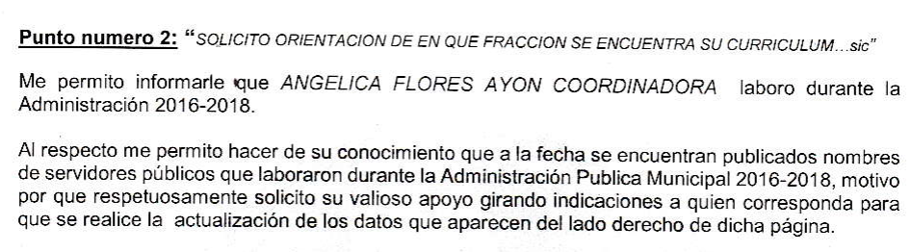

Es así que, a pesar de que el SUJETO OBLIGADO remitió la respuesta que estimó que colmaba el derecho de acceso a la información accionado al remitir la liga y los pasos a acceder a la información pretendida referente a la información curricular de los servidores públicos de confianza, directores, subdirectores así como sus sanciones administrativas en su caso del servidor público adscrito al veinte de octubre del año en curso; sin que se desprenda alguna inconformidad de la información proporcionada, si no que la particular a través de las razones o motivos refiere nuevas pretensiones, al desear conocer donde se ubica la información curricular de una servidora pública de una administración anterior.

Lo anterior es así, ya que es EL SUJETO OBLIGADO quien refiere dicho argumento, requiriéndole la actualización de la información publicitada; el presente recurso de revisión no es el medio para determinar actualización y carga de la información por lo que es dable girar oficio a la Dirección Jurídica y de Verificación de este Instituto, con el fin que determine lo conducente.

Por lo que, dichas manifestaciones al haber sido referidas a manera de razones o motivos de inconformidad, devienen improcedentes e inoperantes, esto es así, debido a que al ser argumentos que no se plantearon ante EL SUJETO OBLIGADO que respondió a la solicitud de acceso a la información, respuesta que constituye el acto reclamado; resultaría injustificado examinar tales argumentos pues éstos no fueron del conocimiento del SUJETO OBLIGADO, por lo que, no tuvo la oportunidad legal de analizarlas ni de pronunciarse sobre ellas.

Del análisis anterior, se advierte que la solicitud de información pública no guarda relación con los motivos o razones de inconformidad hechos valer por LA RECURRENTE.
Sirve de apoyo por analogía la siguiente tesis jurisprudencial número VI. 2º. A. J/7, publicada en el Semanario Judicial de la Federación y su gaceta, bajo el número de registro 178,788:

“CONCEPTOS DE VIOLACIÓN EN EL AMPARO DIRECTO. INOPERANCIA DE LOS QUE INTRODUCEN CUESTIONAMIENTOS NOVEDOSOS QUE NO FUERON PLANTEADOS EN EL JUICIO NATURAL. Si en los conceptos de violación se formulan argumentos que no se plantearon ante la Sala Fiscal que dictó la sentencia que constituye el acto reclamado, los mismos son inoperantes, toda vez que resultaría injustificado examinar la constitucionalidad de la sentencia combatida a la luz de razonamientos que no conoció la autoridad responsable, pues como tales manifestaciones no formaron parte de la litis natural, la Sala no tuvo la oportunidad legal de analizarlas ni de pronunciarse sobre ellas.
SEGUNDO TRIBUNAL COLEGIADO EN MATERIA ADMINISTRATIVA DEL SEXTO CIRCUITO.
Amparo directo 338/2001. Hilados de Lana, S.A. de C.V. 31 de octubre de 2001. Unanimidad de votos. Ponente: Amanda R. García González. Secretaria: Fernanda María Adela Talavera Díaz.
Amparo directo 20/2002. Afianzadora Insurgentes, S.A. de C.V. 14 de febrero de 2002. Unanimidad de votos. Ponente: Omar Losson Ovando. Secretaria: Elsa María López Luna.
Amparo directo 271/2002. Fianzas México Bital, S.A., Grupo Financiero Bital. 7 de noviembre de 2002. Unanimidad de votos. Ponente: Antonio Meza Alarcón. Secretario: Roberto Genchi Recinos.
Amparo directo 181/2003. Constructora y Arrendadora Paquime, S.A. de C.V. 5 de junio de 2003. Unanimidad de votos. Ponente: Omar Losson Ovando. Secretaria: Elsa María López Luna.
Amparo directo 137/2003. Oficentro Zanella, S.A. de C.V. 12 de junio de 2003. Unanimidad de votos. Ponente: Omar Losson Ovando. Secretaria: Elsa María López Luna.
Véase: Apéndice al Semanario Judicial de la Federación 1917-2000, Tomo III, Materia Administrativa, página 267, tesis 250, de rubro: "CONCEPTOS DE VIOLACIÓN EN EL AMPARO DIRECTO. INEFICACIA DE LOS ARGUMENTOS NO PROPUESTOS A LA SALA FISCAL RESPONSABLE."

Atento a ello, este Instituto considera necesario dejar claro que, al haber existido un pronunciamiento por parte del SUJETO OBLIGADO, a fin de dar respuesta a la solicitud planteada, no está facultado para pronunciarse sobre la veracidad de la información proporcionada, pues no existe precepto legal alguno en la Ley de la Materia que permita que, vía recurso de revisión, se pronuncie al respecto. Sirve de apoyo a lo anterior por analogía el criterio 31-10 emitido por el Instituto Federal de Acceso a la Información y Protección de Datos, que a la letra dice:

“El Instituto Federal de Acceso a la Información y Protección de Datos no cuenta con facultades para pronunciarse respecto de la veracidad de los documentos proporcionados por los sujetos obligados. El Instituto Federal de Acceso a la Información y Protección de Datos es un órgano de la Administración Pública Federal con autonomía operativa, presupuestaria y de decisión, encargado de promover y difundir el ejercicio del derecho de acceso a la información; resolver sobre la negativa de las solicitudes de acceso a la información; y proteger los datos personales en poder de las dependencias y entidades. Sin embargo, no está facultado para pronunciarse sobre la veracidad de la información proporcionada por las autoridades en respuesta a las solicitudes de información que les presentan los particulares, en virtud de que en los artículos 49 y 50 de la Ley Federal de Transparencia y Acceso a la Información Pública Gubernamental no se prevé una causal que permita al Instituto Federal de Acceso a la Información y Protección de Datos conocer, vía recurso revisión, al respecto.”

Por analogía, se cita la Tesis emitida por el Séptimo Tribunal Colegiado en Materia Civil del Primer Circuito que en su literalidad, establece lo siguiente:

“SOBRESEIMIENTO EN EL JUICIO DE AMPARO DIRECTO. IMPIDE EL ESTUDIO DE LAS VIOLACIONES PROCESALES PLANTEADAS EN LOS CONCEPTOS DE VIOLACIÓN. El sobreseimiento en el juicio de amparo directo provoca la terminación de la controversia planteada por el quejoso en la demanda de amparo, sin hacer un pronunciamiento de fondo sobre la legalidad o ilegalidad de la sentencia reclamada. Por consiguiente, si al sobreseerse en el juicio de amparo no se pueden estudiar los planteamientos que se hacen valer en contra del fallo reclamado, tampoco se deben analizar las violaciones procesales propuestas en los conceptos de violación, dado que, la principal consecuencia del sobreseimiento es poner fin al juicio de amparo sin resolver la controversia en sus méritos.

SÉPTIMO TRIBUNAL COLEGIADO EN MATERIA CIVIL DEL PRIMER CIRCUITO.
Amparo directo 699/2008. Mariana Leticia González Steele. 13 de noviembre de 2008. Unanimidad de votos. Ponente: Sara Judith Montalvo Trejo. Secretario: Arnulfo Mateos García.”

Sin embargo, este instituto en atención a los principios de orientación y auxilio a los particulares previstos en el ordinal 150 de la Ley que rige el acceso a la Información de la Entidad, determina darle al RECURRENTE los pasos a seguir para encontrar la información que manifestó en las razones y motivos de inconformidad; para ello, es importante traer en contexto la página oficial de IPOMEX en el sitio de internet https://www.ipomex.org.mx/ipo3/lgt/indice/TENANCINGO/art_92_xxi.web, entrar al ejercicio 2018, donde aparecerán los datos de la servidora pública, tal y como se muestra en las siguientes imágenes:

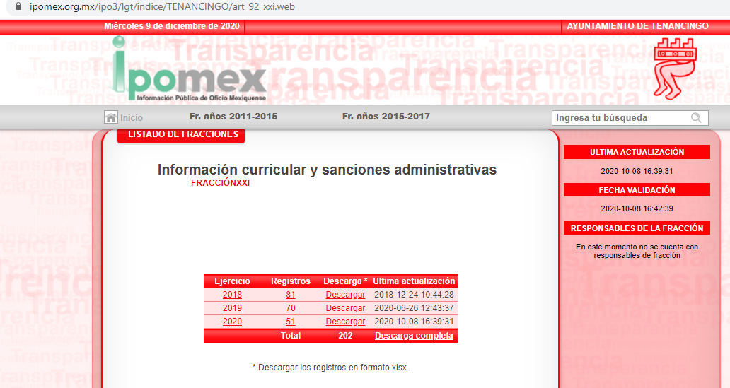
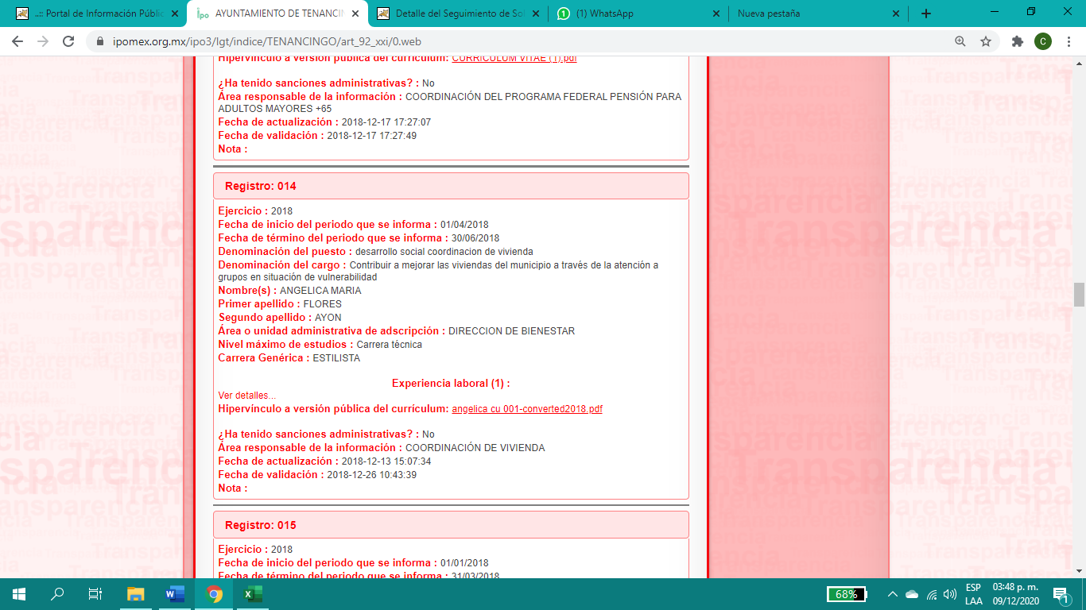

Ahora bien, no se omite comentar que derivado de la consulta electrónica para revisar el Curriculum Vitae, EL SUJETO OBLIGADO dejó visible información susceptible de ser clasificada como confidencial, tal es el caso de la edad, estado civil, correo electrónico, teléfono particular y demás que se consideren; atento a ello, resulta procedente girar oficio Titular de la Dirección de Protección de Datos Personales de este instituto, a fin de que determinen lo conducente.

Por lo anterior, se considera que las razones o motivos de inconformidad planteadas por LA RECURRENTE, resultan inoperantes e improcedentes; en consecuencia, este Órgano Garante determina SOBRESEER la respuesta otorgada por el SUJETO OBLIGADO en la solicitud 00253/TENANCIN/IP/2020.

Así, con fundamento en lo prescrito en los artículos 5, párrafos vigésimo segundo, vigésimo tercero y vigésimo cuarto, fracciones IV y V de la Constitución Política del Estado Libre y Soberano de México; 2, fracción II, 9, 29, 36, fracciones I y II, 176, 178, 179, 181, 185, fracción I, 186 y 188 de la Ley de Transparencia y Acceso a la Información Pública del Estado de México y Municipios, este Pleno:

RESUELVE

PRIMERO. Se SOBRESEE por improcedente el recurso de 05052/INFOEM/IP/RR/2020 en términos del Considerando QUINTO de la presente resolución.

SEGUNDO. Notifíquese la presente resolución al Titular de la Unidad de Transparencia del SUJETO OBLIGADO para su conocimiento.
TERCERO. Notifíquese al RECURRENTE la presente resolución.
CUARTO. Hágase del conocimiento al RECURRENTE que de conformidad con lo establecido en el artículo 196 de la Ley de Transparencia y Acceso a la Información Pública del Estado de México y Municipios, podrá impugnarla vía Juicio de Amparo en los términos de las leyes aplicables.
QUINTO. Gírese oficio al Titular de la Dirección Jurídica y de Verificación de este Instituto, de conformidad con el artículo 22, fracción XIV del Reglamento Interior del Instituto de Transparencia, Acceso a la Información Pública y Protección de Datos Personales del Estado de México y Municipios, así como, al Titular de la Dirección de Protección de Datos Personales en atención al artículo 82, fracción XXVII de la Ley de Protección de Datos Personales en Posesión de Sujetos Obligados del Estado de México y Municipios, en términos del Considerando QUINTO de la presente resolución.

ASÍ LO RESUELVE, POR UNANIMIDAD DE VOTOS EL PLENO DEL INSTITUTO DE TRANSPARENCIA, ACCESO A LA INFORMACIÓN PÚBLICA Y PROTECCIÓN DE DATOS PERSONALES DEL ESTADO DE MÉXICO Y MUNICIPIOS, CONFORMADO POR LOS COMISIONADOS ZULEMA MARTÍNEZ SÁNCHEZ; EVA ABAID YAPUR; JOSÉ GUADALUPE LUNA HERNÁNDEZ, JAVIER MARTÍNEZ CRUZ EMITIENDO VOTO PARTICULAR Y LUIS GUSTAVO PARRA NORIEGA EMITIENDO VOTO PARTICULAR; EN LA TRIGÉSIMA PRIMERA SESIÓN ORDINARIA CELEBRADA EL DIECISÉIS DE DICIEMBRE DE DOS MIL VEINTE, ANTE EL SECRETARIO TÉCNICO DEL PLENO, ALEXIS TAPIA RAMÍREZ.

Zulema Martínez Sánchez
Comisionada Presidenta
(RÚBRICA)
Eva Abaid Yapur  Comisionada  (RÚBRICA) | José Guadalupe Luna Hernández  Comisionado  (RÚBRICA)
Javier Martínez Cruz  Comisionado  (RÚBRICA) | Luis Gustavo Parra Noriega  Comisionado  (RÚBRICA)
Alexis Tapia Ramírez
Secretario Técnico del Pleno
(RÚBRICA)

Esta hoja corresponde a la resolución de dieciséis de diciembre de dos mil veinte, emitida en el recurso de revisión número 5052/INFOEM/IP/RR/2020.
YSM/ATU/CCC

